地理试卷
限时：60 分钟 总分：
100 分下图，回答 7-8 题。Ziyuanku.com
一、选择题（每．题．只．有．一．个．正．确．选．项．，每题 2 分，共 50 分）
北京时间 2016 年 2 月 6 日凌晨 3 时 57 分台湾高雄发生 6.7 级地震,读板块分布示意图(甲 图)及板块碰撞示意图(乙图),回答 1-3 题。

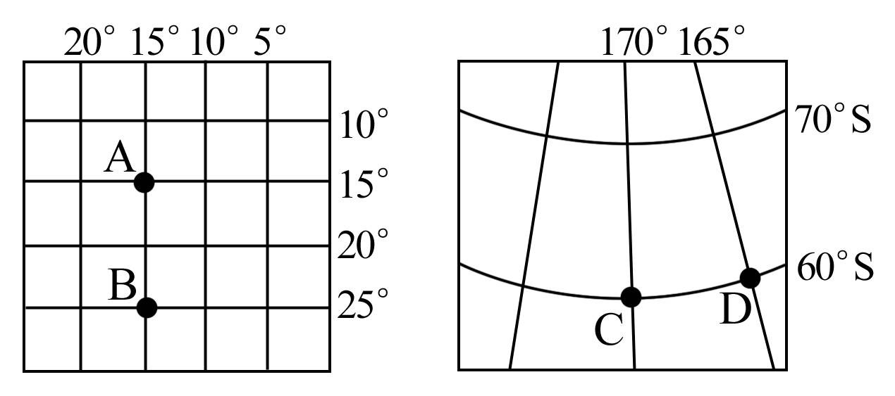
7.若某人从 C 点出发，依次向正东、正南、正西和正北方向分别前进 200 千米，则其最终位 置

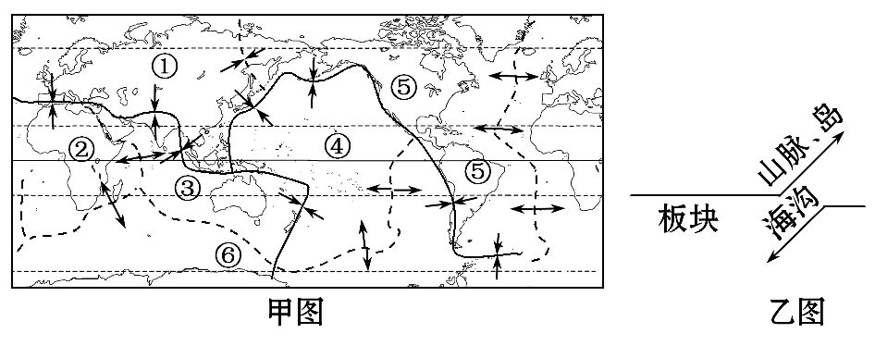
A.回到 C 点 B.在 C 点正东方 C.在 C 点正西方 D.在 C 点东南方 8.图中 C 点位于 A 点的
A.西南方向 B.东北方向 C.东南方向 D.西北方向

1.此次地震的震中位于甲图中的 和 板块的消亡边界。 A.①、② B.①、③ C. ①、④ D.④、⑤
2.乙图属于板块交界处的一种类型,箭头表示板块的运动方向,下列说法正确的是
A.台湾岛就处在乙图所示的板块边界上 B.东非大裂谷的形成过程与乙图相同 C.乙图表示板块的生长边界 D.乙图所示板块交界处地壳比较稳定
3.地震发生时，合理避灾的方法是
A.躲避在高大建筑物附近 B.有序撤到空旷地带 C.跳楼逃生 D.通过电梯及时转移

据美联社报道：美国东部时间 2005 年 9 月 7 日 13 时 40 分（西五区时间），包括美国在
内的地球朝向太阳一面的所有地区，高频无线电通讯几乎全部中断。据此回答 4-6 题。
4.造成这一现象的主要原因是
A.地球大气层中的臭氧层空洞扩大使太阳辐射增强 B.太阳等天体对地球引力加强
C.太阳黑子增多造成地球磁场紊乱
D.太阳耀斑爆发引起地球大气层的电离层扰动
5.此时 9 月 7 日的范围占全球的
A.一半 B.大于二分之一 C.无法计算 D.小于二分之一 6.在高频无线电通讯几乎全部中断的一段时间内，下列说法正确的是
A.地球公转的速度逐渐变慢 B.悉尼（澳大利亚）的正午太阳高度变小

C.美国东部地区昼变短夜变长 D.无线电通讯中断时，北京时间 9 月 8 日 0 时 40 分图 5 是大气受热过程示意图，图中各箭头及序号表示太阳、地面、大气、宇宙空间之间
的热力作用，其中包括太阳辐射、地面辐射、大气逆辐射、大气的削弱作用；图 6 是同一地
点阴雨天气和晴朗天气的昼夜温度变化示意图。读图完成 9-10 题。

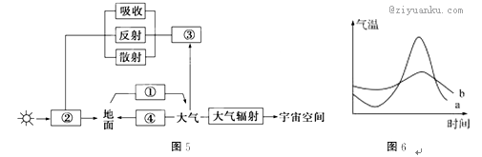
9.下列叙述正确的是
A.①是近地面大气的主要直接热源 B.③表示大气对地面的保温作用
C.a 表示阴雨天气的昼夜温度变化 D.b 天气与 a 天气相比，白天②更强 10.人类通过低碳经济和低碳生活对图 5 影响明显的是
A.①不变 B.②减少 C.③增强 D.④减弱

第 34 届世界遗产大会审议通过了将中国湖南崀 山、广东丹霞山、福建泰宁、贵州赤水、 江西龙虎山和浙江江郎山联合申报的“中国丹霞地貌”列入“世界自然遗产名录”。这是中 国第四十个列入《世界遗产名录》的项目。据此完成 11-12 题。
11.根据材料分析,形成丹霞地貌的主要地质作用是 ( )
A.岩浆活动 B. 流水侵蚀 C.风力侵蚀 D. 风力沉积 12.下列地貌与丹霞地貌形成作用相同的是 ( )
A. 风蚀洼地 B. 冲积扇 C. 长江三峡 D. 沙丘

下图是李明同学绘制的 2016 年 12 月某日某时亚洲局部区域海平面气压形势图，回答
13-15 题。

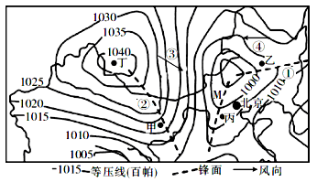
13.李明在绘图过程中出现了一处明显的失误，该处是
A.锋面① B.锋面② C.风向③ D.风向④ 14.图示时间，甲、乙、丙、丁四地降水概率最大的是
A.甲地 B.乙地 C.丙地 D.丁地 15.当锋面 M 经过北京时，北京的天气特点是
①升温 ②降温 ③晴朗 ④大风
A.②③ B.②④ C.①③ D.①④

构建模式图，探究地理基本原理、过程、成因及规律，是学习地理的方法之一。读图 7， 完成 16-19 题。

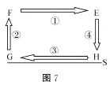
16.若该图为“热力环流模式”，S 线代表地球表面，则 E、F、G、H 四点的气压由高到低的 排列顺序是
A.H>G>F>E B.F>E>H>G C.F>G>H>E D.G>H>E>F
17.若该图为“海陆间水循环模式”，S 线代表地球表面，则
A.H 表示海洋，G 表示陆地 B.环节①的运动距离与下垫面无关 C.人类活动影响较大的是环节③ D.环节④表示蒸发
18.若该图为“低纬度大气环流圈”，S 线代表地球表面，则 A.G 代表副热带高气压带 B.H 代表副热带高气压带
C.③代表盛行西风带 D.①代表信风带
19.若该图为“某大洋局部洋流示意图”，S 线代表纬线，则
A．该海域位于北半球 B．洋流③为西风漂流 C．洋流②对沿岸气候有降温减湿作用 D．洋流①为寒流

读世界某区域 1 月和 7 月海平面气压(单位：hPa)和风向图，①～⑥处的箭头表示风向，
据此回答 20-21 题。$来&源：ziyuanku.com

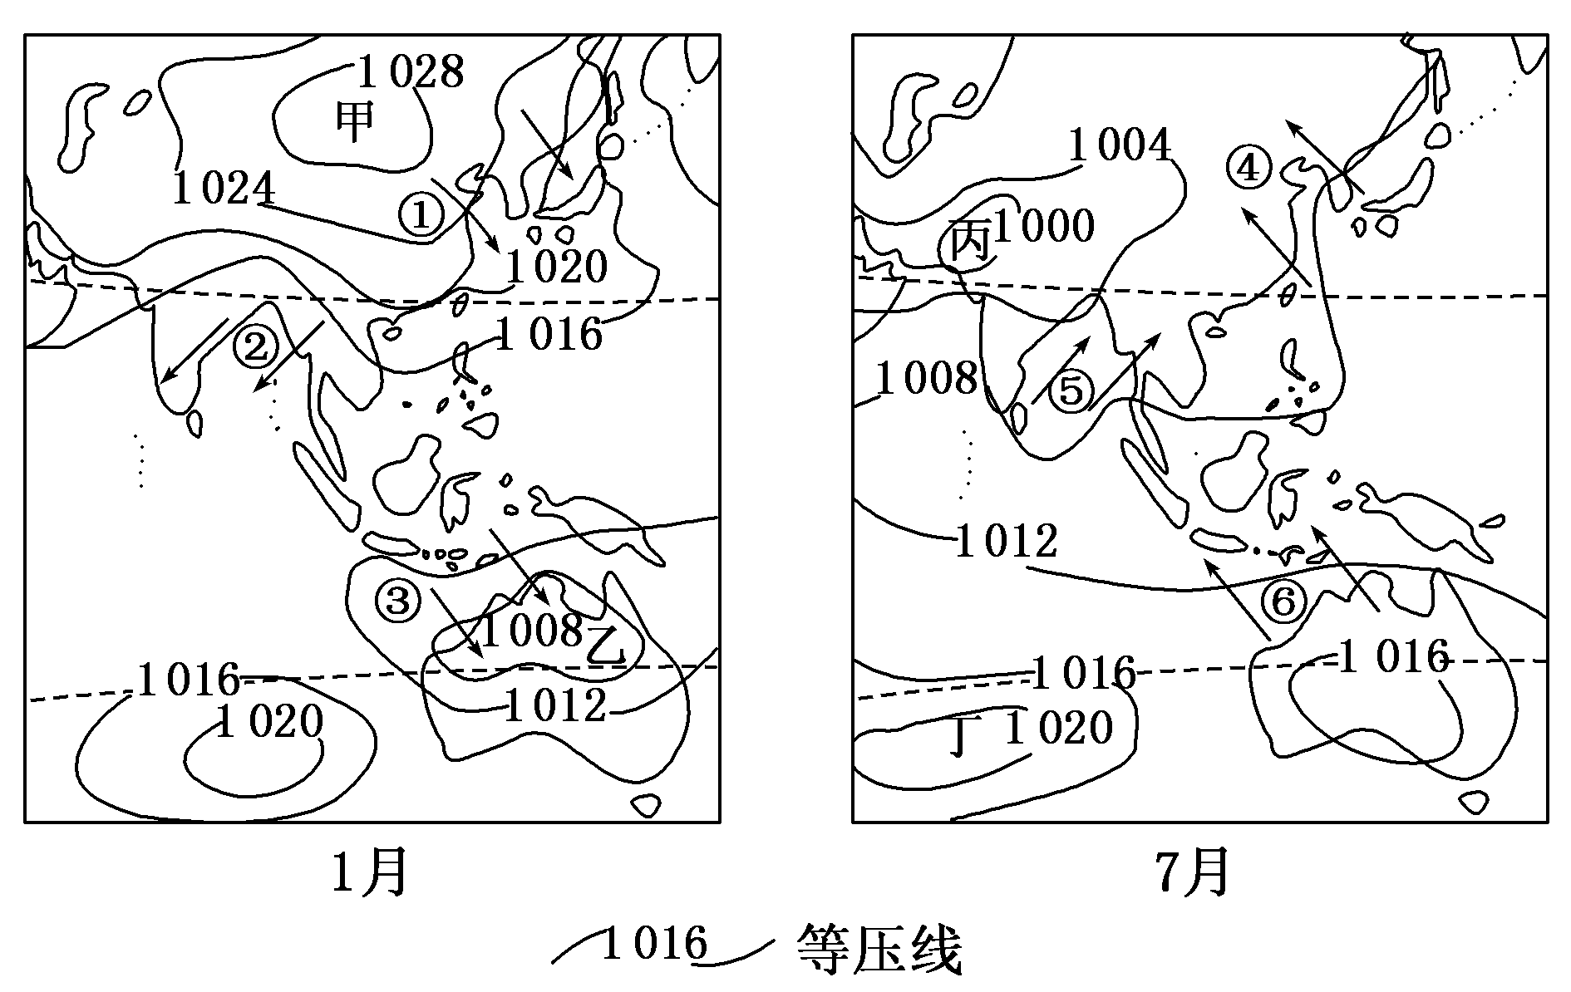
20.从季风的形成原因看，与气压带、风带季节移动有关的是 A．①② B．②⑤ C．③⑥ D．③⑤
21.图中形成的气压中心，与其控制地区原气压带特点相似的是 A．甲 B．乙 C．丙 D．丁

人类活动会导致某些自然要素的变化，进而带动其他要素的变化，其中水是比较容易受 人类影响的自然要素。结合下图完成 22 题。

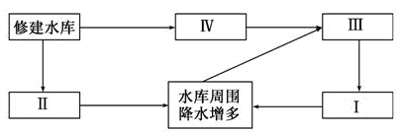
22.判断方框Ⅰ、Ⅱ、Ⅲ、Ⅳ相应内容的排序，正确的是
①土壤水增多 ②库区蒸发量增大 ③蒸腾加强 ④植被覆盖率增加 A．③②④① B．②④①③ C．①④②③ D．①④③②

下图是一座相对高度为 3000 米的山体，山体的某一侧水汽较充足，①②③④表示不同
的自然带。读图，回答 23-25 题。

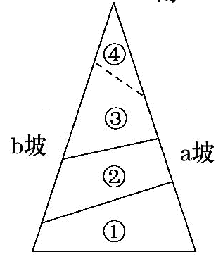
23.若图中的虚线表示雪线，则下列说法正确的是
A.a 坡既是阳坡，又是迎风坡 B.b 坡既是阳坡，又是迎风坡 C.a 坡是阳坡，b 坡是迎风坡 D.b 坡是阳坡，a 坡是迎风坡
24.若山顶有永久性冰川，则山麓的气温 T(T 冬表示冬季最低气温，T 夏表示夏季最高气温) 应是
A.T 冬<0℃ B.T 夏>18℃ C.T 冬<18℃ D.T 夏<18℃
25.形成由山麓到山顶①②③④自然带变化的主导因素是
A.热量 B.降水 C.土壤 D.热量和水分资*源%库 ziyuanku.com

二、综合题（每空 2 分，共 50 分）
26．（22 分）读某地质剖面图及水循环示意图（图 1）和地壳物质循环示意（图 2），完成下 列问题。
（6）图 1 中 F 是流动沙丘，其形成的原因主要是 。
（7）图 1 中 A、B、C、D、E 所代表的岩石层，年龄由老到新的排列顺序是 。
资*源%库

27.（28 分）自然地理环境各要素相互联系、相互影响，构成了一个有机整体。读图回答下 列问题。

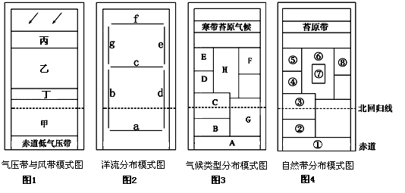
（1）上述四幅图之间的对应关系体现了地理环境的 性。
（2）图 1 中，当亚欧大陆上出现印度低压时，被切断的气压带是 （填序号），请 在图 1 相应的位置用箭头画出乙处风带的风向。
（3）在图 2 中标出 a、c 两处洋流流向，e 处洋流属于 （暖流或寒流）。d 处洋流对图
3 中 C 处沿海地区气候的影响是 。

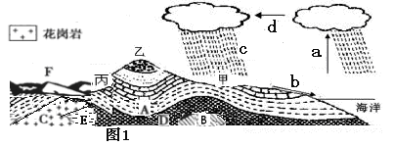
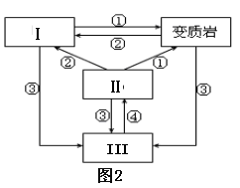
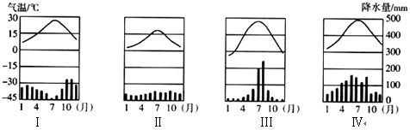
（4）图 3 中，D 处气候类型是 对应的“气温降水柱状图”是下图中的
，成因是 ，

（1）图中所示水循环的类型为 ，d 环节的名称是 。
（2）促进水循环连续进行的动力是 。
（3）若该处地下有丰富的油气资源，只从地质构造的角度考虑，该选择 （甲、乙、 丙）处开采。
（4）图 1 中丙处的地质构造为 ；乙处形成的地貌为 ，形成该地貌

（5）A 地气候特点是

_,与之对应的自然带是 （填名称）。

的主要原因是 。
（5）图 1 中 C 类岩石在图 2 中对应的是 （Ⅰ、Ⅱ、III），形成 E 类岩石的地质作用
（6）图 4 中，自然带类型相同的是：
（7）①②③④⑤自然带的更替是以
_ （填序号）。资*源%库 ziyuanku.com
_为基础的，⑤⑥⑦自然带更替更符

过程在图 2 中为 （用数字表示）。
合 _分异规律。
地理试卷答案
一、选择题（每小题 2 分，共 50 分）

题号
1
2
3
4
5
6
7
8
9
10
答案
C
A
B
D
B
C
C
A
A
D
题号
11
12
13
14
15
16
17
18
19
20
答案
B
C
B
B
B
A
C
B
A
D
题号
21
22
23
24
25
答案
D
A
A
D
D

二、综合题（每空 2 分，共 50 分）
26.(22 分)
（1）海陆间水循环 水汽输送
（2）太阳辐射
（3）甲
（4）断层 山岭（山地\向斜山） 向斜槽部受到挤压，岩性坚实，不 易被侵蚀，而成为山岭。
（5）Ⅱ ①
（6）风力沉积作用
（7）BDACE

27.（28 分）
（1）整体性
（2）丁 西南风（画图略）
（3）a 向西流，c 向东流（画图略，每画对一支得一分，满分 2 分） 暖流 降 温减湿
（4）地中海气候 受副热带高气压带和西风带交替控制 Ⅰ
（5）全年高温多雨 热带雨林带WWW.ziyuanku.com
（6）⑤ ⑧（少写、错写均不得分）
（7）热量 从沿海到内陆的地域分异规律（或干湿度地带分异规律\经度地带 Ziyuanku.com
分异规律）

